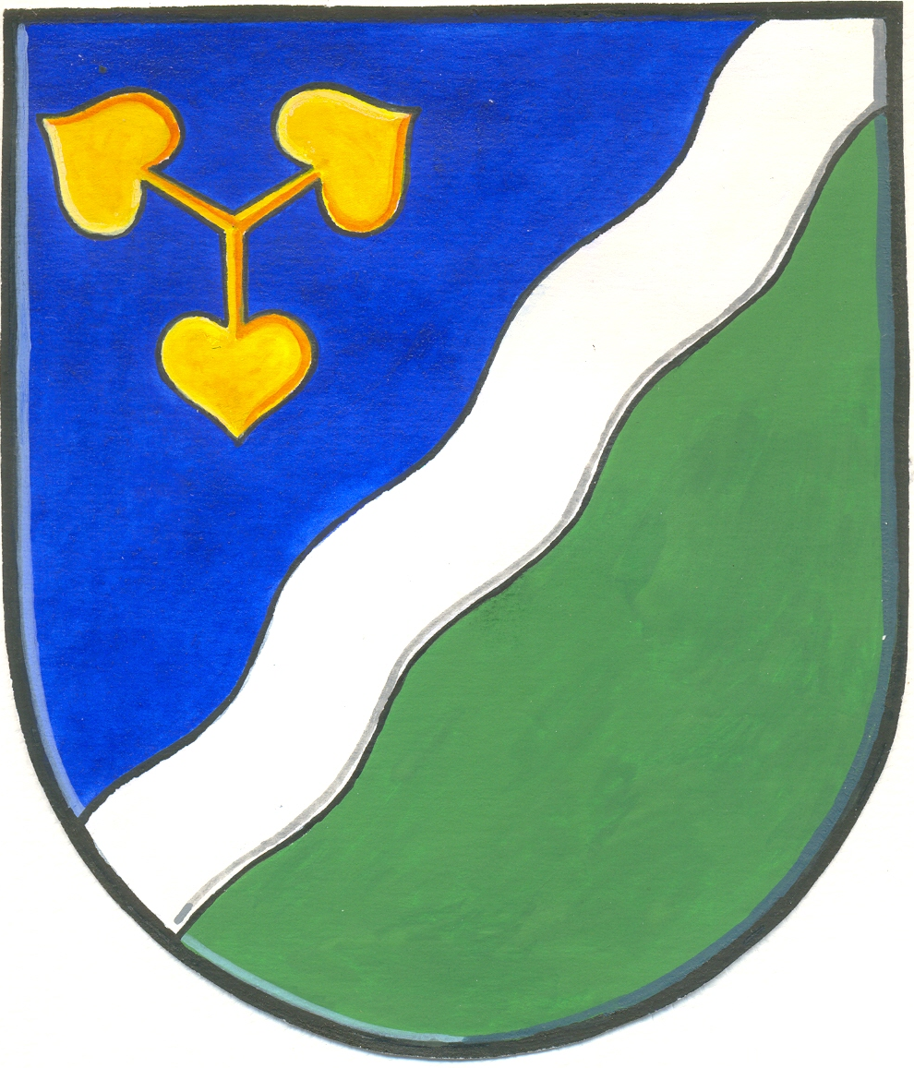
Obecní úřad DVORY

Dvory č. 3, 288 02 okres Nymburk

Paní
Monika Drahokoupilová
Dvory 100
288 02 Nymburk

V souladu s ustanovením § 14 odst. 1 písm. f) zákona č. 275/2012 Sb., o volbě prezidenta republiky a o změně některých zákonů (zákon o volbě prezidenta republiky) Vám oznamuji, že

s v o l á v á m

první zasedání okrskové volební komise – volební okrsek č. 1 a volební okrsek č. 2 pro volbu prezidenta republiky, konanou ve dnech 11. a 12. ledna 2013. První zasedání se uskuteční dne 19.12.2012 v 18.00 hodin v budově Obecního úřadu Dvory, se sídlem Dvory 3.

Účast všech členů je nutná. K prvnímu zasedání je nutno vzít s sebou občanský průkaz.

Ve Dvorech dne 13.12.2012

Marie Hodboďová
starostka obce Dvory

Vyvěšeno: 13.12.2012

Sejmut.: 21.12.2012

